Ts mpls

【题目】

pc104 traceroute pc105路径绕行r7

pc105访问8.8.8.8路径通过r7并做nat

以上需求如果r7 down了走r8

【截图】

pc104# trace 172.16.201.200

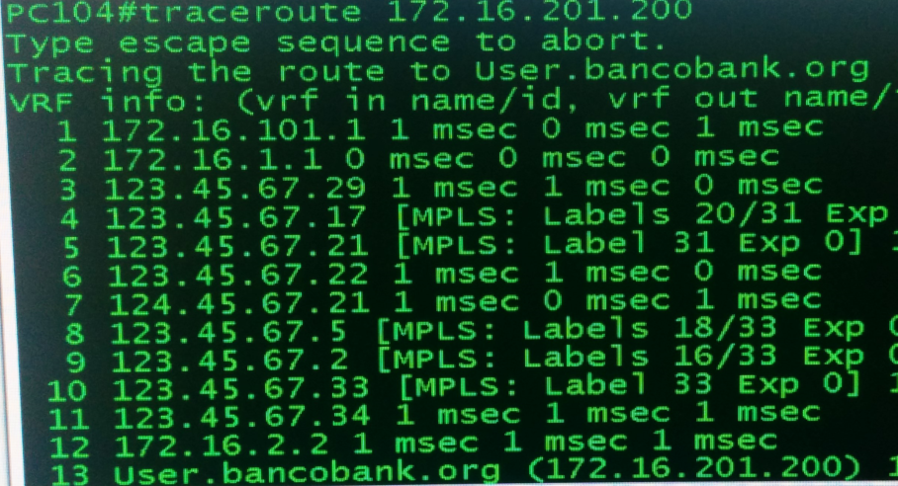

pc105# trace 8.8.8.8

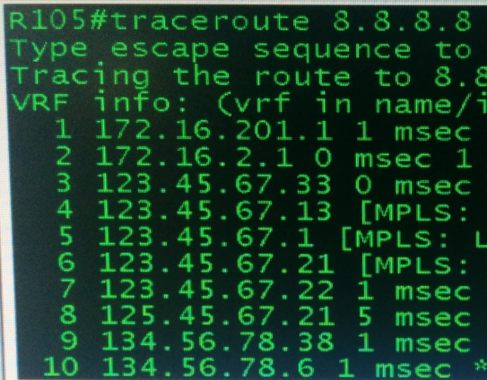

备份路径：

pc104# trace 172.16.201.200

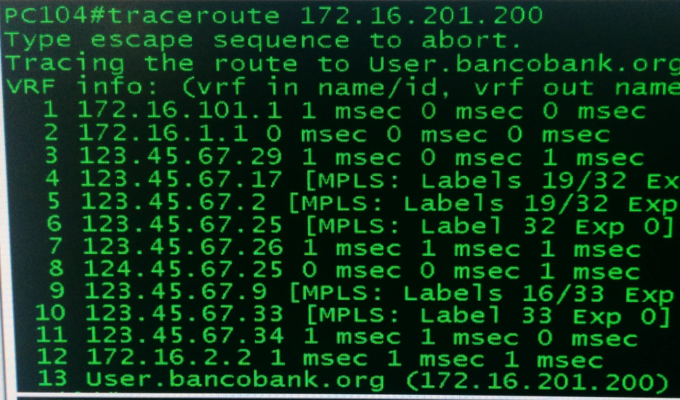

pc105# trace 8.8.8.8

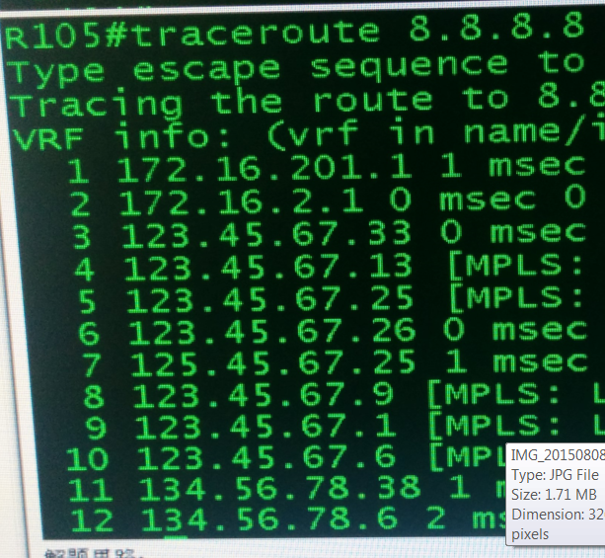

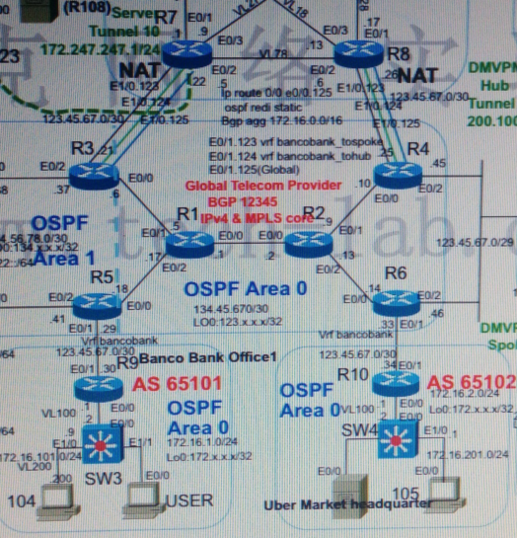

【错误点】

1. 使左右两侧site都能获得r7下发的默认路由

2. 使r7、r8能够获得左右两侧site的明细路由

3. 保证骨干网mpls的标签转发路径正常

4. 保证r7、r8到8.8.8.8的连通性正常

5. 保证r7、r8的nat配置正确